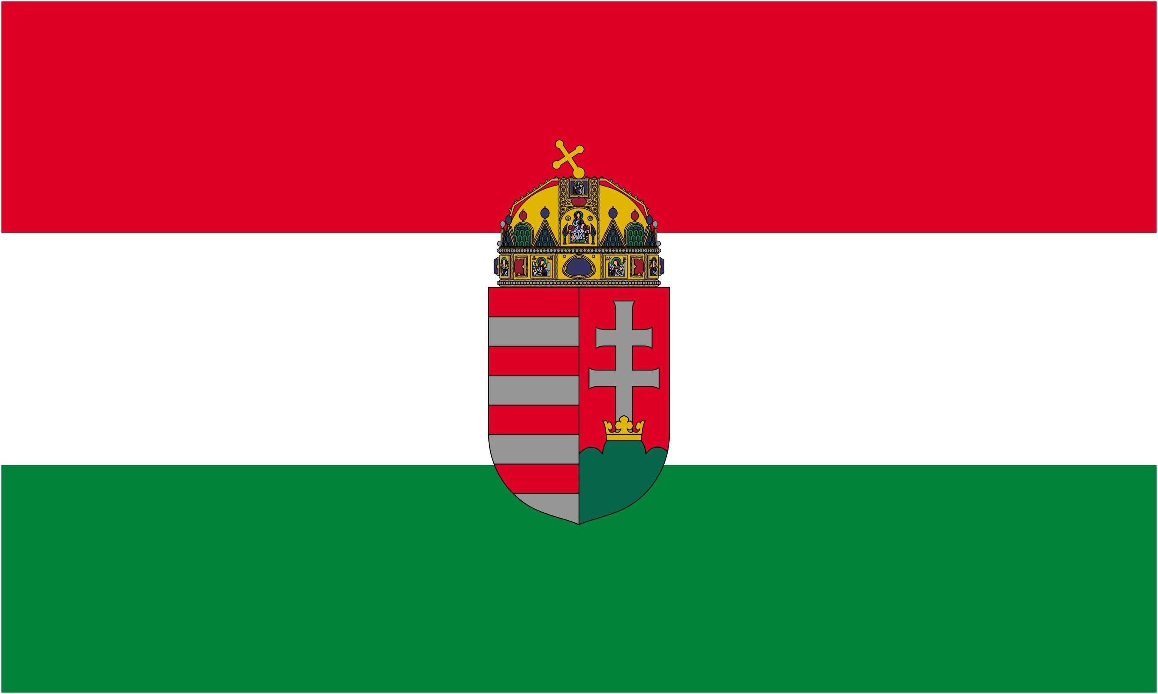 |  | 

I. PROFESSIONELLER BOILIE EUROPA CUP

XVI. MACONKA INTERNATIONALER BOILIE CUP

Ungarn - Bátonyterenye, der Maconka See

09-14. Maj 2011.

Anlage nr. 3

REGISTRATIONSBLATT

01. | Name des Teams Offiziell:
02. | Name des Teams Gekürzt:
03. | Land:

 |  | Teilnehmer 1. | Teilnehmer 2. | Teilnehmer 3.
04. | Familienname:
05. | Vorname:
06. | Nationalität:
07. | Geburtsjahr:
Anglerausweis
08. | Nummer von Ausweis:
09. | Nummer von Ungarischen Ausweis:
10. | Kontaktperson:
11. | Team Kapitän:
12. | Vegetarier:

13. | Preferierte Sprache:
14. | Bankkonto nummer (für zurückweisung):
Kontaktinformationen
15. | Telefonnummer:
16. | E-mail adresse:
17. | Website von Team:
18. | Name des Organizators:
19. | Sponsor(en):
20. | Ergebnisse:
21. | Bemerkungen:

Hiermit registriere Ich das Team: |  |  | …………………………..
Datum: |  |  | unterschrift

Die Registration wurde akzeptiert |  |  | abgelehnt |  |  | …………………………..
Dátum: |  |  |  |  |  | Dr. Dérer István, präsident

Bitte drehen Sie zur nächsten Seite!

© Dr. Dérer István 2003-2011  | Alle Rechte vorgehalten! | 1/2 Seite (100112)
Anleitunf zum ausfüllen vom Registrationsblatt:

Es werden nur komplett ausgefüllte registrationsblätter akzeptiert. Wo die Antwort nein ist, oder nicht verfügbar ist (Zb: Reihen 08-09, 17-21, Teilnehmer 3) bitte schreiben Sie das. Sie können das Blatt auch an einem Computer ausfüllen, wenn Sie es schriftlich machen, benutzen sie bitte lesbaren Druckschrift.

Bitte schicken sie das ausgefüllte Blatt auf einem der folgenden Adressen, termingemäss:
→ maconka@maconka.hu (e-mail);
→ +36 32 355 077 (fax);
→ BSHE, H 3070 Bátonyterenye, Ózdi út 220. (Brief).

01-02.: Der offizielle Name kann aus 32 Buchstaben bestehen, der gekürzte aus 16, Beistrich und Leerzeichen zahlen auch. Das Offizielle wird auf den Resultatslisten und Statistiken benutzt, das Gekürzte auf den Fahnen und den Materialen die unterhalb des Cups verbreitet werden.

08-09.: Bitte geben Sie die Nummer von Ihren Anglerausweis der im Jahre des Wettbewerbes gültig ist an. Falls Sie über so einen Ausweis nicht verfügen, geben Sie bitte die Nummer von Ihren letztjahrigen Ausweis an, und schreiben Sie das Jahr hinterher (Zb: 2010).

10-11.: Bitte markieren sie welcher Teilnehmer die Kontaktperson ist. Falls die Kontaktperson kein Teilnehmer ist, schreiben Sie das bitte auch in Reihe 21.

12.: Lassen Sie uns wissen, ob Sie vegetarier sind und solche Speisen möchten.

13.: Verfügbare Sprachen sind: Deutsch, Englisch, Rumänisch und Ungarisch.

16.: ACHTUNG! Alle emails, die von der Adresse maconka@maconka.hu, bshe@maconka.hu auf die hier angegebene Adresse geschickt werden, gülten als offiziell, und werden 48 Stunden nach dem verschicken als zugestellt betrachtet.

18.: Der Name des Organizators, nach Anlage nr. 4, falls Kontakt durch Ihn aufgenommen wurde.

19: Falls sie Material von Ihren Sponsoren auf Ihren anglerplatz placieren möchten, lassen Sie uns das im voraus wissen, in schriftlicher form, mit der Beschreibung vom material and der geplanten placierung.

20.:Ergebnisse auf lokalen und internationalen Wettbewerben, Ort und Zeit von diesen.

21: Falls die Kontaktperson kein Teilnehmer ist, lassen Sie uns das bitte hier wissen. Falls Sie andere Bemerkungen haben, bitte schreiben Sie das auch hier.

***

© Dr. Dérer István 2003-2011  | Alle Rechte vorgehalten! | 2/2 Seite (100112)

